Reto 3.1.Multi

Carlos Martínez Núñez

**Diagrama de flujo que multiplica cinco números dados por el usuario:**

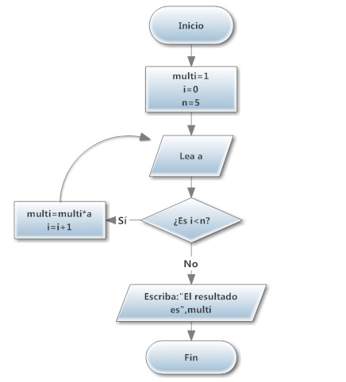

**Algoritmo Multiplicar 5 números:**

Variables: i,Multi,a.

Inicio

Multi=1

Escriba: “Indique un número”

Lea (a)

Para (i= 1 hasta 5) hacer:

Multi= Multi*a;

Fin_para

Escriba: (“El resultado es:” Multi);

Fin

**El siguiente algoritmo permite multiplicar 5 números, o cualquier conjunto de números.**

La variante "while":

Creamos una función con el objeto v como incógnita: "v" será la longitud del vector, es decir, la cantidad de números que queramos multiplicar. Inicializo "multi" a 1 Inicializo "i" a 1 Mientras "i" sea menor o igual a la longitud del vector... Voy multiplicando los números del vector Y voy incrementando en 1 la longitud. Devuelve el resultado de multiplicar los números del vector Comprobamos que funciona indicando 5 números. Nos aseguramos de que funciona con la instrucción 5^4==multi(vector2). Funciona multi!!

**multi<-function(v){  
multi<-1  
i<-1  
while(i<=**length**(v)){  
multi<-multi*(v[i])  
i<-i+1  
}**return**(multi)  
}**

Comprobación:

**vector<-**c**(3,3,5,6,3)**multi**(vector)**

**## [1] 810**

**vector2<-**c**(5,5,5,5)**multi**(vector2)**

**## [1] 625**

**5^4==**multi**(vector2)**

**## [1] TRUE**

La variante "for" es algo diferente, pero más simple: También funciona correctamente:

**multi<-function(v){   
 multi<-1   
 for(i in 1:**length**(v)){   
 multi<-multi*(v[i])   
 }** return**(multi)   
}**

**vector<-**c**(3,3,5,6,3)**multi**(vector)**

**## [1] 810**

**vector2<-**c**(5,5,5,5)**multi**(vector2)**

**## [1] 625**

**5^4==**multi**(vector2)**

**## [1] TRUE**

Estos algoritmos permitían el cálculo pero introduciendo los números como vector:  
Otra vía para hacerlo sería implementando la función “scan()”.

Ejemplo:

**v<-scan(n=5)**

**4**

**3**

**5**

**1**

**6**

**multi<-1**

**i<-1**

**while(i<=length(v)){**

**multi<-multi*(v[i])**

**i<-i+1**

**}**

**multi**

[1] 360